2019 m. 20 savaitę didmeninėje prekyboje vidutinės degalų (išskyrus automobilių dujų) kainos didėjo. Didmeninė dyzelino kaina analizuojamu laikotarpiu padidėjo 0,5 proc., benzino A-95 – 1,5 proc., dyzelino žemės ūkiui – 0,8 proc., krosnių kuro – 1,4 proc., o automobilių dujų – sumažėjo 2,0 proc. Palyginti su 2018 m. atitinkamu laikotarpiu didmeninė dyzelino kaina padidėjo 2,1 proc., dyzelino žemės ūkiui – 2,5 proc., krosnių kuro – 4,4 proc., benzino A-95 – 2,9 proc., o automobilių dujų – 1,3 proc.  
Mažmeninėje prekyboje 2019 m. 20 savaitę vidutinės degalų kainos didėjo arba nekito. Mažmeninė dyzelino ir benzino A-95 kaina analizuojamu laikotarpiu padidėjo 0,8 proc., o automobilių dujų ir dyzelino žemės ūkiui – nepasikeitė. Palyginti su 2018 m. atitinkamu laikotarpiu mažmeninė dyzelino žemės ūkiui kaina padidėjo 3,9 proc., dyzelino – 2,5 proc., benzino A-95 – 0,8 proc., o automobilių dujų – sumažėjo 3,4 proc.  
Didžiuosiuose Lietuvos miestuose (Vilniuje, Kaune, Klaipėdoje ir Šiauliuose) analizuojamu laikotarpiu vidutinės mažmeninės degalų kainos kito įvairiai.  
Savaitės pradžioje Niujorko biržoje šviesiosios naftos kaina buvo apie 61,65 USD už barelį, o pabaigoje ji kainavo apie 62,85 USD už barelį. 2019 m. 20 savaitę šviesiosios naftos kaina šioje biržoje padidėjo 2,0 proc.  
**Vidutinės degalų kainos Lietuvos rinkoje 2019 m. 20 savaitę**

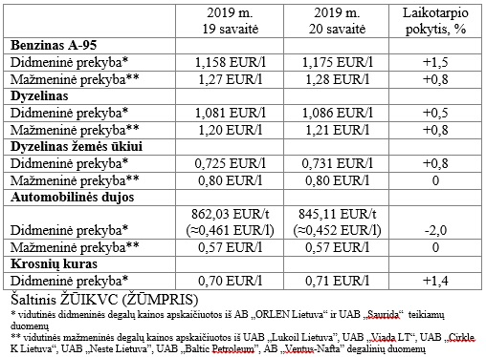

**Vidutinės mažmeninės degalų kainos didžiuosiuose Lietuvos miestuose 2019 m. 20 savaitę**

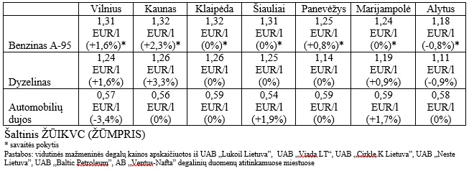

Parengė R. Zinkevičius, tel. (8 37) 39 70 76